Лабораторная работа №4

ОЦЕНКА ЭФФЕКТИВНОСТИ СИСТЕМЫ ЗАНУЛЕЯИЯ

Цель работы
Оценить эффективность системы зануления в трехфазной четы-рэхпроводной сети с заземленной нейтралью напряжением до 1000 В.

Содержание работы
1. Оценить эффективность системы зануления в сети без повторного заземления нулевого защитного проводника.
2. Оценить эффективность системы зануления в сети с повторным заземлением нулевого защитного проводника.
3. Оценить эффективность повторного заземления при обрыве нулевого защитного проводника.

Зануление
Занулением называется преднамеренное электрическое соединение металлических частей электроустановки, которые могут оказаться под напряжением вследствие замыкания фазы на корпус, о заземленной нейтральной точкой обмотки источника тока. Это соединение осуществляется о помощью нулевого защитного проводника. Область применения аануления - трехфазные четырехпроводные сети напряжением до 1000 В с эаземленной нейтралью).
Принципиальная схема зануления показана на рис. 1.
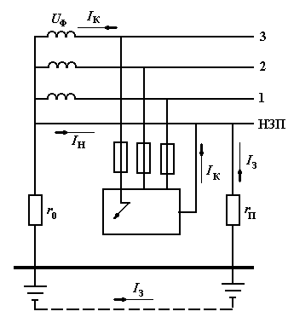
I_{Н}

Принцип действия эануления - превращение замыкания на корпус в однофазное короткое замыкание (КЗ) (т.е. КЗ между фазным и нулевым защитным проводниками) с целью вызвать большой ток I_{к} , способный обеспечить срабатывание максимальной токовой защиты и тем самым автоматически отключить поврежденную электроустановку от питающей сети. В качестве такой защиты используются плавкие предохранители или автоматы, устанавливаемые в цепи питания электроустановок.
Рис.1. Принципиальная схема
зануления

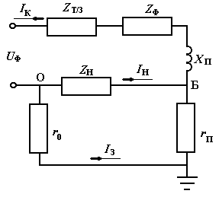
На рис.2 представлена эквивалентная схема системы зануления. На этой схеме: Z_{r}, Z_{ф}, Z_{н} - полные сопротивления трансформатора, фазного и нулевого защитного проводников; Х_{п} - внешнее индуктивное сопротивление петли фаза-нуль. С целью упрощения сопротивлениями Z_{r}, Х_{ф}, Х_{н}, Х_{п} можно пренебречь. В дальнейшем при рассмотрении теоретической части и выполнении предлагаемых примеров принимаем, что фазный и нулевой защитный проводники обладают лишь активными сопротивлениями R_{ф}, R_{н}.
Рис.2. Эквивалентная схема
замещения сети
В период с момента возникновения замыкания на корпус и до отключения поврежденной электроустановки все зануленные корпуса оказываются под напряжением относительно земли. Безопасность обеспечивается достаточно быстрым отключением поврежденной электроустановки с тем, чтобы при данной длительности воздействия ток через человека и напряжение прикосновения не превысили допустимых значений (табл. I). Кроме того, в указанный период напряжение корпуса относительно земли снижается благодаря наличию повторного заземления нулевого защитного проводника (НЗП).
Таблица I
Наибольшие допустимые напряжения прикосновения U_{пр} при
аварийном режиме производственных электроустановок
напряжением до 1000 В (ГОСТ 12.1.038-82)
Время действия тока, с | 0,01÷  0,08 | 0,1 | 0,2 | 0.3 | 0,5 | 0,7 | 1,0 | более 1,0
Допустимое напряжение  прикосновения, В | 650 | 500 | 250 | 165 | 100 | 70 | 50 | 36
Если повторное заземление НЗП отсутствует, то при замыкании одного из фазных проводов на корпус второй электроустановки в сети (рис. 3) напряжение этого корпуса относительно земли U_{з2}, B, так же, как и всего участка нулевого защитного проводника за местом замыкания (вправо от точки Б), будет равно падению напряжения  в нулевом защитном проводнике па участке А-Б.
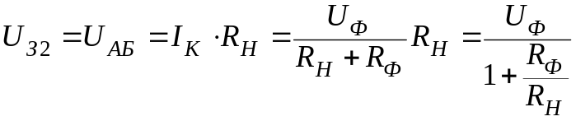, (1)
где 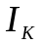− ток короткого замыкания, проходящий по петле «фаза−ноль», А;
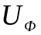− фазное напряжение сети, В.
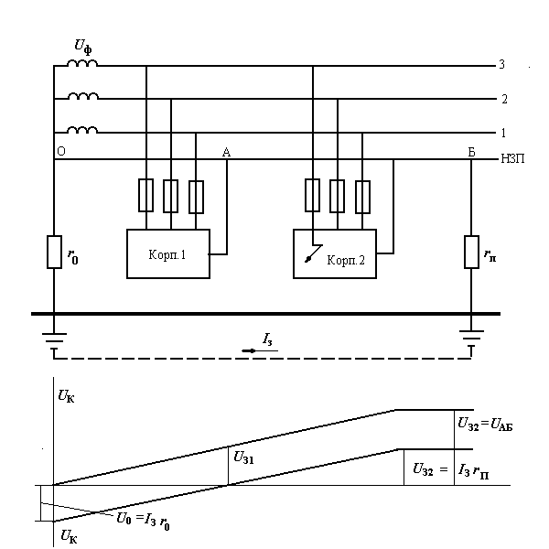
Рис.3. Распределение напряжения нулевого защитного проводника относительно земли по его длине при замыкании фазы на корпус:
I - без повторного заземления; II - с повторным заземлением

I
II

Так как на практике 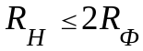, то 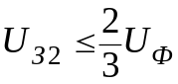. Например, в сети 380/220 В при 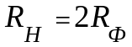 напряжение относительно земли всех зануленных корпусов электроустановок за местом замыкания составит 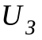= 147 В. При времени действия электрического тока (t > 0,3 с) это напряжение создает реальную опасность поражения людей.
Если же нулевой защитный проводник будет иметь повторное заземление с сопротивлением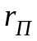, то при замыкании фазного провода на корпус электроустановки напряжение 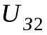 снизится до значения
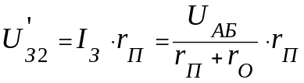,
где 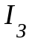− ток, стекающий в землю через 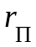, А;
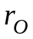− сопротивление заземления нейтрали, Ом.
При этом нейтральная точка приобретает некоторое напряжение относительно земли 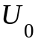, равное
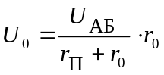.
В данном случае напряжение 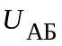вычисляется по формуле 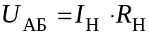, где 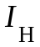− ток, протекающий по НЗП, А. Этот ток является частью тока 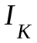, другая часть которого 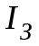 протекает через землю.
Учитывая, что 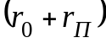 значительно больше R_{n}, и, следователъно, 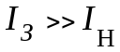, принимаем, что =; тогда 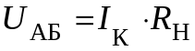.
На рис.3 показано распределение напряжения нулевого защитного проводника по его длине в сети без повторного заземления (I) и с повторным его заземлением (П) при 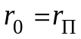. Графики распределения напряжения вдоль НЗП при замыкании фазы на какой−либо из зануленных корпусов позволяют определять напряжения относительно земли всех электроустановок, входящих в данную систему зануления.
При случайном обрыве НЗП, не имеющего повторного заземления, и замыкании фазы на корпус за местом обрыва напряжение относительно земли оборванного участка нулевого проводника и всех присоединенных к нему корпусов, в том числе корпусов исправных электроустановок, окажется равным фазному напряжению сети. Это напряжение будет существовать длительно, поскольку поврежденная электроустановка автоматически не отключится и ее будет трудно обнаружить, чтобы отключать вручную.
Если же НЗП будет иметь повторное заземление, то при его обрыве, например, между корпусами I и 2 (рис.3), через 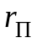будет стекать ток 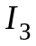 в землю, благодаря чему напряжение зануленного корпуса 2 и других корпусов, находящихся за местом обрыва, снизится до значения
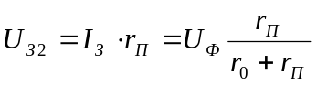
Однако при этом корпуса электроустановок, присоединенных к нулевому защитному проводнику до места обрыва, приобретут напряжение относительно земли
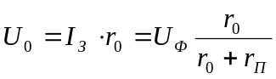
Следовательно, повторное заземление НЗП уменьшает опасность поражения током, возникшую в результате его обрыва и замыкания фазного провода на корпус электроустановки за местом обрыва, но не устраняет ее полностью.
В сети, где применяется зануление, нельзя заземлить корпус электроустановки, не присоединив его к нулевому защитному проводнику. Одновременное зануление и заземление одного и того же корпуса, а точнее заземление зануленного корпуса, не только не опасно, а, наоборот, улучшает условия безопасности.
В сети с изолированной нейтралью обмоток источника тока и без повторного заземления нулевого защитного проводника зануление обеспечит отключение поврежденной установки. Однако при замыкании фазного провода на землю между зануленным оборудованием, имеющим нулевой потенциал, и землей возникает напряжение 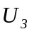, близкое к фазному напряжению сети 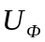. Оно будет существовать до ликвидации замыкания на землю или до отключения всей сети вручную.
В сети с заземленной нейтралью при данном повреждении фазное напряжение разделится пропорционально между сопротивлением замыкания фазы на землю 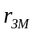 и заземления нейтрали . В связи с чем напряжение корпусов относительно земли уменьшится и будет равно падению напряжения на сопротивлении заземления нейтрали
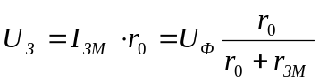
где 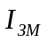 − ток замыкания на землю. Таким образом, заземление нейтрали источника тока обеспечивает снижение напряжения зануленных корпусов относительно земли до безопасного значения при замыкании фазы на землю.

Экспериментальная часть
Применяемое оборудование
Стенд включается тумблером В₁. При этом загораются сигнальные лампы, рассоложенные около фазных проводов I, 2, 3. Стенд позволяет изменять параметры R, r_{П}, r_{ЗМ}, где R − сопротивление участка фазного провода, при этом сопротивление участка нулевого защитного проводника имеет значение 2R . Необходимые значения данных параметров устанавливаются нажатием соответствующих кнопок.
В работе с помощью электронного устройства имитируются два автомата защиты АВ₁ и AB₂. Исходное состояние автоматов - отключенное: горят сигнальные лампы АВ "откл". Нажатием кнопок АВ "вкл" автоматы вводятся в рабочее состояние, о чем свидетельствует подсветка данных кнопок.
Замыкание фазного провода на корпуса электроустановок осуществляется нажатием на кнопки К₁ или К₂. При этом автоматы защиты срабатывают и отключают электроустановки от сети (включается подсветка кнопок AВ). На цифровом секундомере фиксируется время срабатывания защиты. При срабатывании защиты загорается табло "Снимай показания" и в течение 25-30 секунд на амперметрах и вольтметрах фиксируются значения измеряемых токов и напряжений. По истечении этого времени табло гаснет, показания всех приборов автоматически сбрасываются до нуля, и стенд приводится в начальное состояние.
Цифровой секундомер фиксирует время срабатывания автоматов защиты; максимальное измеряемое время 999 мс. При протекания малого тока однофазного короткого замыкания автомат не срабатывает, табло "Снимай показания" не загорается, и показания всех приборов можно фиксировать только при нажатой кнопке К₁ или K₂.

Указания по технике безопасности
1. Перед выполнением данной работы необходимо ознакомиться с инструкцией по технике безопасности, вывешенной на стенде.
2. Во время работы запрещается производить переключения в электрических схемах под напряжением, оставлять без надзора включенный стенд.
3. При обнаружении в стенде какой-либо неисправности необходимо прекратить работу, отключить стенд и сообщить о случившемся преподавателю.
Порядок проведения работы
I. Оценка эффективности системы зануления в сети без повторного заземления нулевого защитного проводника.
1. Подготовить табл. 2 для записи результатов измерений.
2. Установить значение R = 0,1 Ом.
3. Собрать схему зануления, для чего:
а) заземлить нейтраль (выключатель В₂ перевести в положение "вкл");
б) подключить нулевой защитный проводник к нейтрали (выключатели В₃ и В₄ перевести в положение "вкл");
в) отключить повторное заземление r_{П} от нулевого проводника (переключатель В₅ перевести в положение "откл");
г) отключить заземление корпуса "Корп.1".
Примечание I: В течение времени свечения табло "Сникай показания" запрещается вносить какие-либо изменения в схему стенда, нажимать на кнопки и переключать выключатели, находящиеся на панели стенда.
4. Определить время срабатывания (t_{СР}) автоматов защиты, ток (I_{К}) короткого замыкания и напряжения (U₀, U_{З1}, U_{З2}, U_{З}) при замыкании фазного провода на корпус, для чего:
а) собрать соответствующую схему измерения;
б) включить стенд (выключатель В₁ поставить в положение "вкл");
в) включить автоматы защиты потребителей АВ₁ и АВ₂ нажатием кнопок "вкл" АВ₁ и АВ₂;
г) произвести замыкание фазного провода на корпус "Корп.1" кнопкой К₁;
д) за время горения табло "Снимай показания" зафиксировать показания цифрового секундомера, амперметра и вольтметров ;
е) полученные данные занести в табл. 2;
ж) аналогично произвести замыкание фазного провода на корпус "Корп.2" кнопкой К₂;
з) снять показания приборов и данные занести в табл. 2;
и) пользуясь табл. I, определить и занести в табл. 2 значения, соответствующие полученным значениям t_{СР};
к) отключить стенд.

Таблица 2
Система зануления | Замыкание на корпус | Время срабатывания защиты,  t_{СР}, с | Ток короткого замыкания,  I_{К}, А | Напряжение относительно земли |  |  |  | Предельно допустимое напряжение прикосновения,  U_{ПР.ДОП.}, В
 |  |  |  | Нейтра-льной точки источника,  U₀, В | Корпусов |  | Точки нулевого провода, находящегося за вторым корпусом,  U_{З}, В
 |  |  |  |  | U_{З1}, В | U_{З2}, В
Без повторного заземления | Корп.1
Без повторного заземления | Корп.2

П. Оценка эффективности системы зануления в сети с повторным заземлением нулевого защитного проводника.
1. Установить значения R = 0.1 Ом и r₀ = 4 Ом.
2. В собранной ранее схеме зануления включить повторное заземление r_{П} = 4 Ом нулевого защитного проводника (переключатель B₅ поставить в положение "вкл").
3. Подготовить табл. 3 для записи результатов измерений.
4. Определить время ( t_{СР} ) срабатывания автоматов защиты, ток (I_{К}) короткого замыкания, ток (I_{З}) земли и напряжения (U₀, U_{З1}, U_{З2}, U_{З}) при замыкании фазного провода на корпуса, для чего:
а) включить стенд;
б) включить автоматы защиты потребителей АВ₁ и AB₂;
в) произвести замыкание фазного провода на корпус "Корп.1" кнопкой К₁;
г) за время горения табло "Снимай показания" зафиксировать показания секундомера, амперметров и вольтметров и полученные данные занести в табл. 3;
д) аналогично произвести замыкание фазного провода на корпус "Корп.2" кнопкой К₂;
Примечание 2: Стрелка вольтметра, измеряющего напряжение нулевой точки относительно земли U₀, может отклониться влево. В этом случае необходимо изменить полярность прибора.
е) сиять показания приборов и данные занести в табл.3.
5. Отключить стенд.

Таблица 3
Система зануления | Замыкание на корпус | Время срабатывания защиты,  t_{СР}, с | Ток короткого замыкания,  I_{К}, А | Напряжение относительно земли |  |  |  | Ток замыкания на землю,  I_{З}, А
 |  |  |  | нейтра-льной точки источника,  U₀, В | корпусов |  | точки нулевого провода, находящегося за вторым корпусом,  U_{З}, В | Ток замыкания на землю,  I_{З}, А
 |  |  |  |  | U_{З1}, В | U_{З2}, В |  | Ток замыкания на землю,  I_{З}, А
С повторным заземлением,  r_{П}, Ом | Корп.1
С повторным заземлением,  r_{П}, Ом | Корп.2

Ш. Оценка эффективности повторного заземления при обрыве нулевого защитного проводника.
1. Установить значения R = 0,1 Ом, r₀ = 4 Ом.
2. Отключить повторное заземление r_{П} от нулевого защитного проводника (переключатель B₅ в положение "откл").
3. Произвести обрыв нулевого защитного проводника между I и 2 корпусами, для чего перевести выключатель В₄ в положение "откл".
5. Измерить напряжения U₀, U_{З1}, U_{З2}, U_{З} и ток I_{З} при замыкании фазного провода на корпус "Корп.2", для чего:
а) включить стенд;
б) включить автоматы защиты потребителей АВ₁ и АВ₂;
в) произвести замыкание фазного провода на корпус "Корп.2" кнопкой K₂.

Примечание 3: Так как нулевой защитный проводник оборван, срабатывания автомата защиты не происходит. Поэтому кнопку К₂ необходимо держать в нажатом состоянии в течение всего времени измерения.
г) снять показания приборов, данные занести в табл. 4;
д) подключить повторное заземление к нулевому защитному проводнику (переключатель B₅ в положение "вкл");
е) произвести замыкание фазного провода на корпус "Корп. 2" кнопкой К₂;
ж) снять показания, данные занести в табл. 4;
и) отключить стенд.

Таблица 4
Система зануления | Замыкание на корпус | Напряжение относительно земли |  |  |  | Ток замыкания на землю,  I_{З}, А
Система зануления | Замыкание на корпус | нейтральной точки источника,  U₀, В | корпусов |  | точки нулевого провода, находящегося за вторым корпусом,  U_{З}, В | Ток замыкания на землю,  I_{З}, А
Система зануления | Замыкание на корпус | нейтральной точки источника,  U₀, В | U_{З1}, В | U_{З2}, В |  | Ток замыкания на землю,  I_{З}, А
Без повторного заземления НЗП | Корп.1
Без повторного заземления НЗП | Корп.2
С повторным заземлением,  r_{П}, Ом | Корп.1
С повторным заземлением,  r_{П}, Ом | Корп.2

Содержание отчета
Отчет должен содержать:
1. Принципиальную схему зануления двух электроустановок с повторным заземлением нулевого защитного проводника.
2. Результаты измерения в виде табл. 2.
3. Результаты измерения в виде табл. 3.
4. Результаты измерения в виде табл. 4.
5. Графики распределения напряжения нулевого защитного проводника относительно земли по его длине при замыкании на каждый корпус при отсутствии повторного заземления (кривая 1), при наличии повторного заземления (кривая 2).
6. Графики распределения напряжения нулевого проводника относительно земли по его длине при обрыве нулевого проводника и замыкании фазы на второй корпус при отсутствии повторного заземления (кривая 3) и при его наличии (кривая 4).
7. Оценку опасности прикосновения человека к корпусам потребителей по результатам измерений.
8. Оценку эффективности применения повторного заземления нулевого защитного проводника.

Контрольные вопросы и примеры
1. Объясните принцип защитного действия зануления и укажите область его применения.
2. В чем проявляется защитное действие повторного заземления нулевого защитного проводника при нормальном режиме работы сети?
3. Как распределяется напряжение по длине нулевого защитного проводника при замыкании фазного провода на зануленный корпус электроустановки?
4. От каких величин зависит значение тока короткого замыкания в схеме зануления при замыкания фазного провода на корпус электроустановки?
5. Под каким напряжением относительно земли оказывается зануленный корпус электроустановки при замыкании на него фазного провода в системе зануления без повторного заземления нулевого защитного проводника.
6. В сети (рис. ) произошло замыкание одного из фазных проводов на корпус второй электроустановки. Повторное заземление нулевого защитного проводника отсутствует (т.е. r_{П} = ∞). Человек касается корпуса первой электроустановки. Сопротивление человека R_{h} = 1000 Ом, сопротивление заземления нейтрали r₀ = 4 Ом, сопротивление фазного провода до точки подсоединения 2 корпуса к нулевому защитному проводнику R_{Ф} = O,I Ом, сопротивления нулевого защитного проводника между точками А и О, О и Б
R_{АО} = O.I Ом, R_{ОБ} = 0,2 Ом соответственно. Фазное напряжение U_{Ф} = 220 В. Определить ток I _{h}, протекающий через тело человека.
7. В сети (рис. ) произошло замыкание одного из фазных проводов на корпус второй электроустановки. Человек касается корпуса этой же электроустановки. Параметры сети те же, что в п. 6: определить ток, протекающий через тело человека, I _{h}, если значение сопротивления повторного заземления r_{П} : а) 4 Ом; б) 20 Ом; в) 8 Ом; г) 60 Ом.
8. В сети (рис. ) произошел обрыв нулевого защитного проводника между I и 2 корпусами. Один из фазных проводов замкнулся на корпус второй электроустановки, в это время человек касается первого корпуса. Параметры сети те же, что и в п. 6. Определить ток, протекающий через тело человека, I _{h}, если значение r_{П} : а) 4 Ом; б) 16 Ом; в) 46 Ом; г) 60 Ом.

Литература
Долин П.А. Основы техники безопасности в электроустановках. -М.: Энергоатомиздат, 1984. С. 222-254.

